REGLEMENT DE L’ACCUEIL PERISCOLAIRE

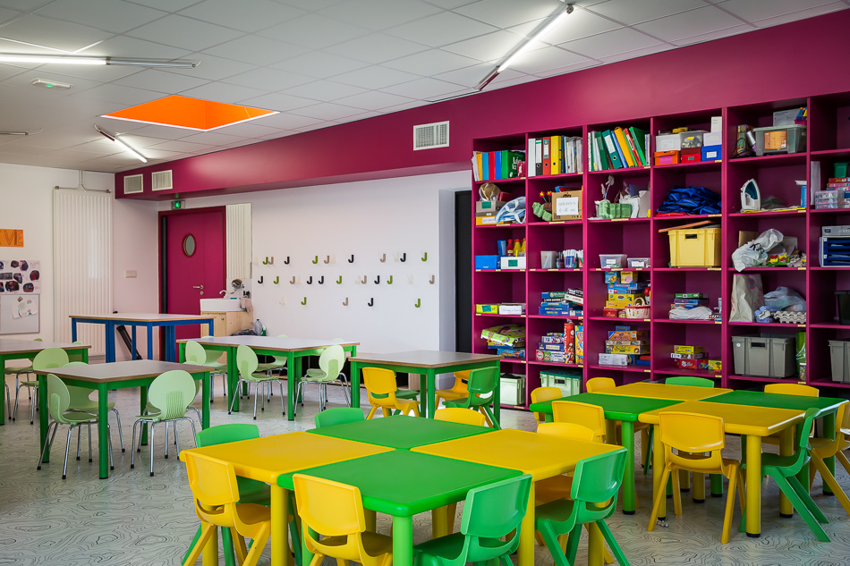



1. **Présentation ACM**

L’équipe du centre de loisirs est composée de deux directrices titulaires du BPJEPS, d’1 directrice adjointe, de 5 animateurs titulaires du BAFA et complétée par des agents communaux titulaires du CAP petite enfance ou non.

Vos enfants sont confiés à des professionnels, soucieux de leur bien-être, toujours disposés à se former pour les accompagner au mieux et leur proposer des activités de qualité.

1. **Inscriptions et réservations**

Les inscriptions pour le périscolaire se font en **juillet 2024** via le lien de connexion quivous a été envoyé par mail**.** Vous aurez accès à votre espace personnelsur lequel vous complèterez les informations et joindrez les documents demandés.

Vous pourrez retrouver le lien de connexion sur le site de la mairie [www.villedoux.fr](http://www.villedoux.fr)

1. **Prestations**
2. **Accueil du matin de 7h15 à 8h20**

À partir de 7h15 tous les enfants sont accueillis et pointés par 1 agent dans la salle de motricité accessible par le portillon sécurisé côté maternelle.

À partir de 7h30, les enfants d’élémentaire sont accueillis et pointés dans le centre de loisirs par deux agents tandis que les enfants de maternelle sont accueillis dans la salle de motricité par une ATSEM.

Les enfants ont la possibilité de jouer ensemble à des jeux de société, de construction, d’imitation, de faire des coloriages ou tout simplement de discuter ou de lire dans le calme.

À 8h20, tous les enfants sont pris en charge par les enseignants.

1. **Accueil du soir de 16h30 à 19h**

Les enfants inscrits à l’accueil du soir sont pris en charge par les animateurs qui vont les chercher dans leur classe dès 16h30.

Après un passage aux toilettes et un lavage des mains, les enfants sont accompagnés au restaurant scolaire (côté maternelle et côté élémentaire) pour prendre un goûter offert par la mairie (sauf pour les enfants qui ont un PAI alimentaire).

Les enfants sont séparés en deux groupes (maternelle / élémentaire) et après le goûter ils peuvent jouer librement ou participer aux activités proposées par les animateurs. Quand le temps le permet, les enfants sont à l’extérieur et ont accès au matériel sportif.

Les enfants qui le souhaitent peuvent participer à **l’aide aux devoirs** qui est proposée tous les soirs de 17h à 18h30 sauf le vendredi et encadrée par un animateur. Il n’y a pas d’inscription pour ce service, les enfants sont libres de faire leurs devoirs ou non. Ce service n’empêche pas les parents de vérifier chaque soir si leur enfant a fait ou non ses devoirs. Ce service permet aux enfants de développer l’autonomie et l’entraide puisqu’il favorise l’organisation et l’interaction entre les enfants de différents niveaux.

Les enfants ne peuvent être récupérés qu’après le goûter, à partir de 17h au petit portail sécurisé côté maternelle. Un animateur ouvre le portail toutes les demies heures pendant 15 minutes pour permettre aux parents de récupérer leur(s) enfant(s).

Après 18h, dès lors que le taux d’encadrement (réglementé par la SDJES* et le PEDT**) est suffisant pour assurer la pleine sécurité des enfants, les parents pourront les récupérer en dehors de ces plages horaires.

Taux d’encadrement : 1 animateur pour 18 enfants de + de 6 ans

1 animateur pour 12 enfants de – de 6 ans

*SDJES : Service Départemental à la Jeunesse, à l’Engagement et aux Sports

**PEDT : Projet Educatif Du Territoire (conduit pour 3 ans et consultable sur le site de la mairie [www.villedoux.fr](http://www.villedoux.fr) )

1. **Réservations**

Les réservations se font sur le portail famille pour une durée de 15 jours.

Si votre enfant n’est pas inscrit il ne pourra être accueilli que dans la limite du respect du taux d’encadrement.

Pour tout changement, vous pouvez contacter l’ACM par mail ou par tel :

[accueil-loisirs@villedoux.fr](mailto:accueil-loisirs@villedoux.fr) / 06-76-90-27-28

1. **Absences**

Toute absence devra être signalée dès que possible par mail ou par tel :

[accueil-loisirs@villedoux.fr](mailto:accueil-loisirs@villedoux.fr) / 06 -76 -90 -27 -28

1. **Pénalités**

|  |  |
| --- | --- |
| Enfant inscrit mais absent sans justificatif | Facturation de toute la plage horaire d’accueil : 1h pour l’accueil du matin, 2h30 pour l’accueil du soir |
| Enfant pas inscrit mais accueilli | Facturation du temps d’accueil + 2,50€ de pénalité |
| Départ de l’enfant après 19h10 | 8€ par quart d’heure supplémentaire au bout du 3ème retard |

1. **Facturation, règlement et tarifs**

Une facture mensuelle, correspondant au nombre d’heures de présence de votre enfant à l’accueil du matin et/ou du soir, sera établie par le service scolarité de la commune de Villedoux pour le mois écoulé.

Elle sera transmise à la trésorerie de Ferrières qui vous enverra un avis des sommes à payer que vous devrez régler directement au trésor public par les différents moyens de paiement mentionnés sur l’avis.

Les tarifs ont été fixés par délibération du conseil municipal et révisables à tout moment.

|  |  |  |  |  |  |  |
| --- | --- | --- | --- | --- | --- | --- |
| Accueil du matin et du soir + goûter fourni par la mairie | Tarif à la ½ heure  Toute ½ heure commencée est due | QF 1  0 à 380 | QF 2  381 à 761 | QF 3  762 à 1520 | QF 4  1521 à 1900 | QF 5  1901 et + |
| 0,60€ | 0,80€ | 1€ | 1,20€ | 1,40€ |

1. **Mercredis de 7h30 à 18h30**

L’ACM « les Z’animôs marais » de Villedoux accueille les enfants scolarisés sur la commune à partir de 2 ½ ans.

Une équipe de professionnels qualifiés, dynamiques et bienveillants encadre les enfants à partir de 7h30.

Le programme des activités préparées par les animateurs tient compte du projet pédagogique de l’ACM et du PEDT qui a pour objectifs le bien-être de l’enfant et le respect des différences de chacun.

Les activités et les projets sont conçus et adaptés pour chaque tranche d’âge d’enfants présents à l’ACM. Les programmes sont diffusés sur le site de la mairie, sur le facebook de l’ACM et affichés à l’ACM à l’attention des parents et des enfants.

L’arrivée des enfants se fait entre 7h30 et 9h30 et les activités commencent après un temps d’accueil et de regroupement.

Les enfants sont répartis par tranche d’âge pour les activités.

Un temps de sieste pour les petits et un temps calme pour les plus grands sont proposés aux enfants après le repas.

Les enfants peuvent être récupérés après le goûter, à partir de 17h.

Une passerelle est mise en place avec les différentes associations pour permettre aux enfants d’avoir des activités extrascolaires. Avec autorisation parentale, un encadrant de l’association vient chercher les enfants au centre de loisirs et les ramène une fois l’activité terminée.

1. **Réservations**

Les réservations se font sur le portail famille pour toute la période (de vacances à vacances) jusqu’à une semaine avant le 1er mercredi de la période suivante.

2 types de réservations sont possibles :

* Journée complète avec repas et goûter (7h30-18h30) ; arrivée jusqu’à 9h30 et départ à partir de 17h.
* Demi-journée sans repas (7h30-13h) ; départ à partir de 12h.

1. **Absences**

Possibilité d’annuler la réservation jusqu’au lundi 18h pour permettre à un enfant inscrit sur liste d’attente de prendre la place. Les familles sur liste d’attente seront contactées le lundi de 18h à 19h si une place est disponible.

Toute absence devra être signalée dès que possible par mail ou par tel :

[accueil-loisirs@villedoux.fr](mailto:accueil-loisirs@villedoux.fr) / 06-76-90-27-28

Toute absence non justifiée par un certificat médical sera facturée.

1. **Pénalités**

|  |  |
| --- | --- |
| Départ tardif après 13h ou 18h30 | + 8€ par quart d’heure |
| Accueil d’un enfant non inscrit si place disponible | Journée entière + la moitié d’une journée |
| Absence non justifiée | Facturation de la réservation |
| Absence justifiée | Délai de réception du justificatif : fin de semaine ou lundi matin au plus tard. |

1. **Facturation, règlements, tarifs**

À la fin de chaque période, le service scolarité de la commune établira une facture correspondant au nombre des mercredis réservés.

Elle sera transmise à la trésorerie de Ferrières qui vous enverra un avis des sommes à payer que vous devrez régler directement au trésor public par les différents moyens de paiement mentionnés sur l’avis.

Les tarifs ont été fixés par délibération du conseil municipal et révisables à tout moment.

|  |  |  |  |  |  |
| --- | --- | --- | --- | --- | --- |
| Prestations des mercredis | QF 1  0 à 380 | QF 2  381 à 761 | QF 3  762 à 1520 | QF 4  1521 à 1900 | QF 5  1901 et + |
| Journée avec repas | 12,00€ | 14,00€ | 16,00€ | 18,00€ | 20,00€ |
| Journée avec repas période complète | 10,20€ | 11,90€ | 13,60€ | 15,30€ | 17,00€ |
| Journée PAI alimentaire | 9,50€ | 11,50€ | 13,50€ | 15,50€ | 17,50€ |
| Journée PAI alimentaire période complète | 8,10€ | 9,80€ | 11,50€ | 13,20€ | 14,90€ |
| Demie journée sans repas | 4,00€ | 5,50€ | 7,00€ | 8,50€ | 10,00€ |
| Demie journée sans repas période complète | 3,40€ | 4,70€ | 5,95€ | 7,25€ | 8,50€ |

1. **Vacances de 8h à 18h**

L’équipe d’animateurs « les Z’animôs marais » accueille les enfants scolarisés à Villedoux pendant les petites et grandes vacances.

Le centre de loisirs est fermé pendant les vacances de Noël et les 3 premières d’Août.

Le programme des activités préparées par les animateurs est diffusé sur le site de la mairie, sur le facebook de l’ACM et affiché au centre de loisirs.

Les activités sont adaptées aux différentes tranches d’âge des enfants et tiennent compte des objectifs du projet pédagogique et du PEDT.

Selon le programme d’activités, les horaires peuvent être modifiés pour certains jours et seront communiqués lors de l’ouverture des inscriptions.

Les enfants sont accueillis le matin à 8h jusqu’à 9h30 et peuvent quitter le centre de loisirs à partir de 17h le soir. Ils sont remis à leur responsable légal ou à une personne désignée et autorisée par écrit.

1. **Réservations**

Les réservations se font sur le portail famille 3 semaines avant le début des vacances et pendant une durée de 2 semaines.

4 types de réservations sont possibles :

* Journée complète avec repas et goûter (8h-18h) ; arrivée jusqu’à 9h30 et départ à partir de 17h.
* Demi-journée sans repas : 8h-12h **OU** 13h45-18h
* Demi-journée avec repas : 8h-13h30 **OU** 12h-18h
* Journée sortie (transport et activité) pour laquelle les parents fournissent le pique-nique

1. **Absences**

Toute absence doit être signalée dans les plus brefs délais au centre de loisirs par :

Mail : [accueil-loisirs@villedoux.fr](mailto:accueil-loisirs@villedoux.fr) / tel : 06 76 90 27 28

Toute absence non justifiée sera facturée.

Il est possible d’annuler une réservation jusqu’au vendredi avant les vacances.

1. **Pénalités**

|  |  |
| --- | --- |
| Départ tardif après 12h ou 18h | + 8€ par quart d’heure |
| Accueil d’un enfant non inscrit si place disponible | Journée entière + la moitié d’une journée |
| Absence non justifiée | Facturation de la réservation |
| Absence justifiée | Délai de réception du justificatif : fin de semaine ou lundi matin au plus tard. |

1. **Facturation, règlements, tarifs**

À la fin de chaque vacance, le service scolarité de la commune établira une facture correspondant au nombre des jours réservés. Pour les vacances d’été il y aura une facture pour le mois de juillet et une autre pour le mois d’août.

Elle sera transmise à la trésorerie de Ferrières qui vous enverra un avis des sommes à payer que vous devrez régler directement au trésor public par les différents moyens de paiement mentionnés sur l’avis.

Les tarifs ont été fixés par délibération du conseil municipal et révisables à tout moment.

|  |  |  |  |  |  |
| --- | --- | --- | --- | --- | --- |
| Prestations des vacances | QF 1  0 à 380 | QF 2  381 à 761 | QF 3  762 à 1520 | QF 4  1521 à 1900 | QF 5  1901 et + |
| Journée avec repas | 12,00€ | 14,00€ | 16,00€ | 18,00€ | 20,00€ |
| Journée PAI alimentaire | 9,50€ | 11,50€ | 13,50€ | 15,50€ | 17,50€ |
| Demie journée avec repas | 7,50€ | 9,00€ | 10,50€ | 12,00€ | 13,50€ |
| Demie journée sans repas | 4,00€ | 5,50€ | 7,00€ | 8,50€ | 10,00€ |
| Journée sortie ou activité spécifique | 15,00€ | 17,00€ | 19,00€ | 21,00€ | 23,00€ |